
Министерство образования Саратовской области
Государственное бюджетное образовательное учреждение
Саратовской области среднего профессионального образования
«Энгельсский политехникум»
(ГБОУ СО СПО «Энгельсский политехникум»)

МЕТОДИЧЕСКИЕ РЕКОМЕНДАЦИИ И ЗАДАНИЯ ПО

ВЫПОЛНЕНИЮ ЛАБОРАТОРНО-ПРАКТИЧЕСКИХ РАБОТ

ПО УЧЕБНОЙ ДИСЦИПЛИНЕ
ОСНОВЫ БЕЗОПАСНОСТИ ЖИЗНЕДЕЯТЕЛЬНОСТИ

2017 г.

Настоящие рекомендации по выполнению лабораторно-практических работ предназначены в качестве методического пособия при выполнении лабораторных работ по учебной дисциплине «Основы безопасности жизнедеятельности».

Методические рекомендации составлены в соответствии с требованием Федерального государственного образовательного стандарта.

Составитель: Дьякова К.И., преподаватель биологии и ОБЖ ГАПОУ СО «Энгельсский политехникум»

Введение.
Цель методических рекомендаций по выполнению лабораторно-практических работ по учебной дисциплине «Основы безопасности жизнедеятельности»:
- Организация выполнения обучающимися лабораторных работ;
- формирование и закрепление навыков работы с лабораторным оборудованием
- формирование навыков самостоятельной работы студентов со справочной литературой;
- развитие внимательности и аккуратности при выполнении лабораторных работ;

Критерий оценки лабораторной работы

- Оценку по лабораторной работе студент получает, с учетом срока выполнения работы, если:
- расчеты выполнены правильно и в полном объеме; сделан анализ проделанной работы и вывод по результатам работы; студент может пояснить выполнение любого этапа работы;
- отчет выполнен в соответствии с требованиями к выполнению лабораторной работы правильные ответы на контрольные вопросы к каждой работе.
Форма контроля:
Представление оформленного с предъявляемыми требованиями отчета по лабораторной или практической работе.
Содержание отчета по лабораторно-практическим работам
- Тема работы
- Цель работы
- Оборудование
- Ход работы
- Вывод
- Ответы на контрольные вопросы .

Практические работы
1 | Правила безопасного поведения в ситуациях криминогенного характера»
2 | Правила поведения в условиях чрезвычайных ситуации природного и техногенного характера
3 | Законодательные и нормативные правовые акты РФ в области обеспечения безопасности личности, общества и государства
4 | Гражданская оборона – составная часть системы обороноспособности государства
5 | Современные средства поражения и их поражающие факторы
6 | Основные мероприятия РЧС и гражданской обороны по защите населения в мирное и военное время
7 | Правила наложения стерильных повязок
8 | Способы проведения искусственного дыхания и непрямого массажа сердца
9 | Изготовление ватно-марлевых повязок
10 | Боевые традиции
11 | Особенности военной службы
12 | Военнослужащий – защитник своего Отечества. Честь и достоинство воина Вооруженных Сил России
13 | Способы оценки состояния физического здоровья
14 | Измерение антропометрических показателей
15 | Изучение примеров героизма и войскового товарищества российских воинов.

Практическая работа № 1.
«Правила безопасного поведения в ситуациях криминогенного характера»
Цель работы: Научиться правильно, действовать в различных ситуациях криминогенного характера
Оборудование и материалы: плакаты, инструкция
Ход работы:
1.Из приведенных названий объектов города (поселка) выберите безопасные и опасные с криминогенной точки зрения:
А) опасные___________________________________________________________
Б) безопасные объекты________________________________________________
(Оживленная магистраль, бар, ресторан, отделение милиции, пожарная часть, магазин, темная улица, подворотня, поликлиника, школа, чердаки и подвалы, пустынные скверы, пустой вагон электрички, почта, темный подъезд)
2.Что вы примите, если все же вошли в лифт вместе с незнакомцем, вызывающим у вас подозрение. Ваши действия?
3. Заполните таблицу № 1 о действия в указанных ситуациях.
Таблица №1.
Ситуация | Действия
Вы возвращаетесь домой поздно вечером в общественном транспорте. Что следует предпринимать в целях безопасности?
Вы на улице с крупной сумкой денег. Где вы будите держать деньги?
Вечером вы идете по тротуару. Рядом притормозила машина, и вас приглашают прокатиться. Что вы предпримете?
Вы зашли в кафе. Какое место лучше занять с точки зрения безопасности?
4. Решите ситуационные задачи:
Задача № 1. Вас обокрали ( на улице, в магазине, в транспорте). Вы успели заметить момент кражи. Перечислите последовательность ваших действий.
Задача № 2. Вы едете на курорт или в незнакомый город. Ваши действия по сохранению личной безопасности в поезде и отеле?
5.Выберите неправильный ответ: « Какое из перечисленных ниже правил Не относится к общим правилам личной безопасности в криминогенных ситуациях?»
А) не ходите с незнакомым человеком в лифт
Б) не принимайте подарки и угощения от незнакомых людей
В) соблюдайте правила безопасного поведения в общественных местах и в толпе.
Г) не пользуйтесь никогда метрополитеном.

Практическая работа № 2.
«Правила поведения в условиях чрезвычайных ситуации природного и техногенного характера»
Цель: Научиться правильно, действовать в различных ЧС.
Оборудование и материалы: плакаты, схемы, таблицы.
Ход работы:
1.Дайте определение понятий:
А) Чрезвычайная ситуация__________________________________________.
Б) Стихийное бедствие ____________________________________________.
В) Авария_______________________________________________________.
2. Из нижеприведенных чрезвычайных ситуаций выберите те, которые относятся:
А) к ЧС природного характера________________________________________.
Б) к ЧС техногенного характера______________________________________.
( прорыв платины, эпидемия, смерч, лесной пожар, сель, радиационная авария, взрыв, извержения вулкана, сильная жара, химическая авария, авария на железной дороге, наводнение, пожар, оползень, буря).
3. В приведенной схеме заполните последовательность действий человека, оказавшегося в завале, при условии, что у него нет возможности выбраться.

Постарайтесь найти и надеть теплые вещи

Голосом и стуком привлекать внимание спасателей

3. Дополните предложения.
Для привлечения внимания людей при возникновении чрезвычайной ситуации перед передачей речевой информации включают электросирены, производственные гудки и другие специальные сигнальные средства. Это означает подачу предупредительного сигнала, который называется__________________________________________________________. По этому сигналу необходимо _________________________________________.
4. Перечислите порядок своих действий, если во время бури или урагана вы оказались на открытом пространстве.
5. Перечислите порядок своих действий при химической аварии.
6. Ответьте на контрольные вопросы:
А) Что нужно сделать при пожаре в здании?
Б) Что такое лавина?
В) Что такое пожар и очаг возгорания?

Практическая работа № 3.
«Законодательные и нормативные правовые акты РФ в области обеспечения безопасности личности, общества и государства»
Цель: Знать нормативные документы регламентирующие безопасность РФ и применение их в практических действиях
Оборудование и материалы: Сборник законодательных и нормативных актов РФ в области безопасности личности, общества и государства.
Ход работы:
- Дополните схему
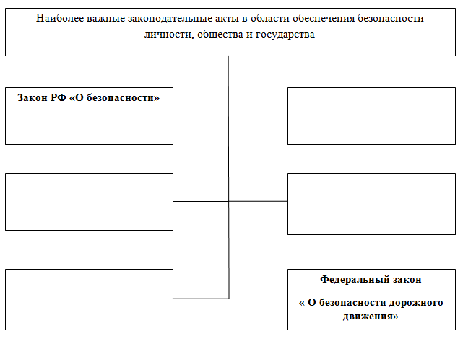

2.Укажите наиболее важные подзаконные акты в области обеспечения безопасности личности, общества и государства___________________________________________________________.
3. Кратко изложите обязанности российских граждан в области защиты от чрезвычайных ситуаций._______________________________________________
____________________________________________________________________

4. Дополните таблицу, указав в ней названия законов Российской Федерации в соответствии с предназначением.
Наименование закона | Предназначение закона
 | Определяет общие правовые экономические и социальные основы безопасности в РФ
 | Определяет задачи в области гражданской обороны и правовые основы их осуществления
 | Определяет основы и организацию обороны РФ, полномочия органов государственной власти, права и обязанности граждан в области обороны
 | Закрепляет правовые основы обеспечения личности, общества и государства, определяет систему безопасности и ее функции.

5. Закончите предложение.
Федеральный закон « О безопасности дорожного движения» определяет ___________________________________________________________________.

Практическая работа № 4.
«Гражданская оборона – составная часть системы обороноспособности государства»

Цель: Научиться различать индивидуальные средства защиты по их применению. Приобрести практические навыки использования средств индивидуальной защиты.
Оборудование и материалы: Противогаз общевойсковой и гражданский ГП – 5.
Теоретическая часть
Краткие теоретические сведения (СИЗ)
1.1.Состав и назначение средств индивидуальной защиты (СИЗ)
СИЗ предназначены для защиты людей от попадания внутрь организма, на кожные покровы и одежду радиоактивных и отравляющих веществ и бактериальных средств.
СИЗ подразделяются на средства защиты органов дыхания и средства защиты кожи.
К средствам защиты органов дыхания относятся:
- противогазы (фильтрующие и изолирующие)
- респираторы;
- противопыльные тканевые маски ПТМ -1
- ватно- марлевые повязки.
К средствам защиты кожи относятся:
- защитные комплекты
- комбинезоны и костюмы изготовленные из специальной прорезиненной ткани
- накидки
- резиновые сапоги и перчатки
- различные подручные средства.
По принципу защиты СИЗ делятся на: фильтрующие, изолирующие.
По способу изготовления СИЗ делятся на средства: изготовленные промышленностью; простейшие, изготовленные населением из подручных материалов.
Фильтрующие противогазы ГП-5 (ГП-5М и ГП-7В) ГП-5 предназначены для защиты человека от попадания в органы дыхания, на глаза и лицо радиоактивных, отравляющих (ОВ) и АХОВ, бактериальных средств.
ГП-7 защищает от ОВ и опасных веществ, радиоактивной пыли и бактериальных средств.
Дополнительные патроны (ДП) созданы для защиты от АХОВ хлор, сероводород, сернистый газ, соляная кислота, синильная кислота, фенол, фосин.
В зависимости от срока службы респираторы бывают одноразового применения ШБ-1 («Лепесток», « Каша», У-2К, Р-2), многоразового исправления (РПГ-67, РУ-60М).
Простейшие средства защиты органов дыхания ПТМ-1 защищают органы дыхания человека от радиоактивной пыли.
« ПОХОДЫ» положения противогаза:
- верх сумки на уровне талии, клапан застегнут.
В положение «НАГОТОВЕ» противогазы переводят в готовность по команде.
Противогазы готовы!
- сумка передвигается вперед, клапан отстегивается.
В «БОЕВОМ» положении надевается лицевая часть, по команде «ГАЗЫ!»
При переводе противогаза в «боевом» положение необходимо:
- снять головной убор;
- вынуть шлем-маску из сумки, взять обеими руками за утолщенные края у нижней части, так чтобы большие пальцы рук были с наружной стороны, а остальные внутри;
- задержать дыхание и закрыть глаза;
- подвести шлем-маску к подбородку и резким движением руки вверх и назад натянуть ее на голову так, чтобы, не было вверху складок;
- сделать полный выдох, открыть глаза и возобновить дыхание;
-надеть головной убор, застегнуть сумку и закрепить ее на туловище.
Противогаз считается надетым правильно, если стекла очков лицевой части находятся против глаз, шлем-маска плотно прилегает к лицу.
Необходимость сделать сильный выдох перед открытием глаз т возобновлением дыхания после надевания противогаза объясняется тем, что надо удалить из – под маски зараженный воздух, если он туда попал в момент надевания.
При надетом противогазе следует дышать глубоко и равномерно. Если нужно бегать- темпы увеличиваются постепенно.
Противогаз снимается по команде « Противогаз снять!» Для этого надо слегка оттянуть шлем-маску вниз и движением вперед и вверх снять ее, надеть головной убор, вывернуть шлем-маску, тщательно протереть ее и уложить в сумку.
Ход работы:
2.1. Заполнить таблицу №1.
Напротив вредного вещества записать СИЗ которые предназначены защищать от ОВ, используя материал кратких теоретических сведений.
Таблица 1.
« СИЗ от веществ оказанных вредное, отравляющие воздействие на человека»
ОВ | СИЗ
 | противогаз
2.2. Ответьте на контрольные вопросы:
А) Какой из СИЗ является наиболее универсальным?
Б) Почему необходимо сделать выдох при одевании противогаза?
В) Сколько размеров имеет противогаз?

2.3. Запишите Ваш размер противогаза, используя данные таблицы №2.

Таблица №2.
Определение размера маски и противогаза ГП-5.
Результат измерения | Размер
До 63,0см | 0
63,5-65,5 см | 1
66,0-68,0см | 2
68,5-70,5см | 3
+1,0 и более | 4

2.4. Освоить методику одевания противогаза, используя краткие теоретические сведения.

Практическая работа № 5.
« Современные средства поражения и их поражающие факторы»

Цель: Закрепить теоретические знания в практической деятельности.
Перечень используемого материала: Плакаты
. Ход работы:
1.Дайте определения понятий:
А) Ядерное оружие …………………………………………………………………….
Ядерное оружие включает в себя……………………………………………………...
Б) химическое оружие………………………………………………………………….
К химическому оружию относят………………………………………………………
В) бактериологическое оружие………………………………………………………...
Это оружие предназначено……………………………………………………...............
2.Дополните таблицу о поражающих факторах ядерного взрыва.

№ п/п | Поражающий фактор | Характеристика поражающего фактора
1 |  | Основной поражающий фактор, приводящий к повреждению и разрушению зданий и вооружений, а также к поражению людей.
2 | Проникающая радиация
3 |  | Поток лучистой энергии (ультрафиолетовые, видимые и и инфракрасные лучи), вызывающий ожоги кожи, поражение органов зрения и возгорание горючих материалов и объектов
4. | Электромагнитный импульс
5.

3.Дополните схему, отражающую классификацию боевых токсичных химических веществ (БТХВ) в зависимости от воздействия на организм человека.

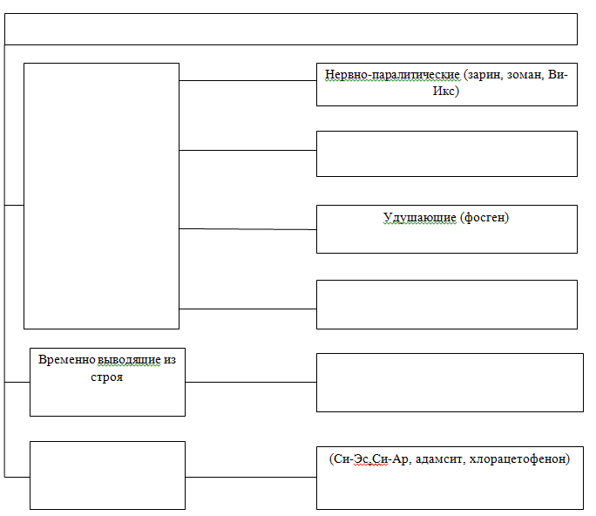

4. Перечислите основные признаки применения бактериологического оружия:_______________________________________________________________.
5. Дополните схему о классификации современных обычных средств поражения.

СОВРЕМЕННЫЕ ОБЫЧНЫЕ СРЕДСТВА ПОРАЖЕНИЯ
Огневые и ударные средства (боеприпасы)

Бетонобойные

Управляемые авиационные бомбы
Кумулятивные

Преподаватель Т.И. Криволапова

Практическая работа № 6.
« Основные мероприятия РЧС и гражданской обороны по защите населения в мирное и военное время»

Цель: Закрепить теоретические знания в практической деятельности.
Оборудование и материалы: Противогаз ГП-7, Плакаты
Ход работы:
- Дайте определения понятий:
А) оповещение……………………………………………………………………….
Б) убежище……………………………………………………………………………
В) аварийно-спасательные работы………………………………………………….
- Дополните предложение.
К вспомогательным средствам оповещения на ограниченных территориях относятся……………………………………………………………………………...
- Помещения в убежищах бывают основные и вспомогательные. Подчеркните среди нижеперечисленных те, которые относятся к основным.
(Фильтро-вентиляционные камеры, помещения для электростанции, отсеки для размещения людей, помещение для санузлов, кладовая, медпункт, тамбуры)
- Заполните таблицу, характеризующую назначение, принцип действия и устройство гражданского противогаза ГП-7
Назначение
Принцип действия
Устройство
- Основным содержанием аварийно-спасательных работ являются действия по спасению людей. Они осуществляются, как правило, в четыре этапа. Перечислите эти этапы.
1)……………………………………………………………………………………….
2)……………………………………………………………………………………….3)……………………………………………………………………………………….
4)………………………………………………………………………………………
- Закончите предложение.
Санитарная обработка – это……………………………………………………...

Практическая работа № 7.
«Правила наложения стерильных повязок»

Цель: Освоить правила наложения стерильных повязок. Научиться накладывать стерильные повязки при различных видах ранений.
Оборудование и материалы: Раздаточные таблицы» Виды ран»
Теоретическая часть
Краткие теоретические сведения
1.1. Правила, которые необходимо соблюдать при наложении повязок:
- безболезненно обнаружить рану, не занося дополнительной грязи;
- нельзя касаться поверхности раны (ожоговой поверхности) руками, чтобы не занести дополнительно микробы;
- находящиеся в ране куски дерева, одежды, земли и т.п. можно вынимать, если они находятся на поверхности;
- повязку следует брать чисто вымытыми руками, а по возможности протереть руки одеколоном или спиртом;
- перевязочный материал должен быть стерильный. В случае отсутствия стерильного материала можно использовать чисто выстиранные куски ткани, предварительно проглаженные горячим утюгом;
- перед наложением повязки кожу вокруг раны протереть спиртом, затем обработать йодом;
- при возможности обработать рану раствором фурациллина 1:5000 , 3% раствором перекиси водорода;
- закрыть рану стерильной повязкой, салфеткой;
- закрепить повязку бинтом или косынкой
Порядок наложения (закрепления) повязок:
- не вызывая лишней боли – поддерживать поврежденную часть тела;
- бинт держать в правой руке, скаткой вверх;
- первый тур бинта должен быть закрепляющим;
- бинт раскрывают слева направо, прикрывая наполовину предыдущий тур;
- бинтуют от периферии у центру;
- кончик пальцев не бинтуют, для контроля за кровообращением;
- бинтуют не очень туго, но достаточно плотно.
Ход работы:
2.1. Наложите бинтовые, косыночные повязки на палец, кисть, на локтевой сустав, череп, грудную клетку.
2.2. Ответьте на контрольные вопросы:
1. В чем заключается первая помощь при ранениях?
2. В чем состоят особенности оказания первой медицинской помощи при глубоких ранениях?
3. какие виды повязок вы знаете.
4. Чем определяется выбор повязок.

Практическая работа № 8.
«Способы проведения искусственного дыхания и непрямого массажа сердца»

Цель: Изучить способы проведения искусственного дыхания и непрямого дыхания сердца. Научится методике проведения, искусственного дыхания и непрямого массажа сердца. Правильно определять точку надавливания на сердечную мышцу.
Оборудование и материалы: Раздаточный материал. Кукла. Кинофильм «Реанимация»
Теоретическая часть
Краткие теоретические сведения
Проведение искусственного дыхания и непрямого массажа сердца.
При нарушении или остановке у пораженного естественного дыхания ему делают искусственное дыхание. При его осуществлении следует соблюдать ряд правил:
- по возможности обеспечить приток к пострадавшему свежего воздуха, освободить его от стесняющей одежды
- при наличии во рту пораженных рвотных масс, песка, земли и др. веществ, закупоривающих горло – очистить рот от них указательным пальцем, обёрнутым платком или куском марли;
- если язык запал – вынуть его;
- соблюдать нормальный ритм дыхания (60 раз в минуту для взрослого, 100 раз в минуту для ребенка).
Способ « изо рта в рот», « изо рта в нос». Пораженного кладут на спину и запрокидывают голову назад ( под лопатки подкладывают что – нибудь твердое). Удерживая одной рукой голову пораженного в указанном положении, другой рукой ему оттягивают нижнюю челюсть к низу так, что бы рот был полуоткрыт. Сделав глубокий вдох, оказывающий помощь прикладывает через платок или кусок марли свой рот ко рту пораженного и вдыхает в него воздух из своих легких 10 раз. Одновременно, пальцами рук, удерживающий голову, он сжимает пораженному нос.
Грудная клетка пострадавшего при этом расширяется – происходит вдох. Затем оказывающий помощь отнимает свои губы ото рта пораженного и надавливая руками в течение 2-3 секунд на его грудную клетку, выпускает воздух из легких – происходит выдох. Эти действия повторяют 16-18 раз в минуту.
Наряду с остановкой дыхания у пораженного может прекратиться деятельность сердца. В этом случае, одновременно с искусственным дыханием, следует произвести непрямой массаж сердца.
Если помощь оказывают два человека, то один делает искусственное дыхание по способу «изо рта в рот». 1 раз, второй же, встав возле пораженного с левой стороны, кладет ладонь одной руки на нижнюю треть его грудины, а вторую – первую и при выдохе пораженного ритмически делает 5 толчкообразных надавливания. Если помощь оказывает один человек то, надавив 10 раз на грудину, он прерывает массаж и один раз вдувает воздух в легкие пораженного, затем повторяет надавливания на грудину и вдувает воздух 2 раза. При непрямом массаже сердца делают 60-70 движений в минуту. И так до тех пор, пока пораженный не начнет самостоятельно дышать.
Каждый обучаемый должен практически выполнить приемы укладки пострадавшего, непрямого массажа сердца и искусственного дыхания.
Ход работы:
2.1. Произвести искусственное дыхание и непрямой массаж сердца на кукле.
2.2. Заполнить таблиц « Способы реанимации»

Способы реанимации | Возраст | Кол-во человек, выполнивших реанимацию | Количество надавливаний и вдохов
Непрямой массаж сердца | Ребенок | 1  2
Непрямой массаж сердца | Взрослый | 1  2
Искусственное дыхание | Ребенок | 1  2
Искусственное дыхание | Взрослый | 1  2

2.3. Ответьте на контрольные вопросы:
1. Что такое острая сердечная недостаточность, чем она характеризуется?
2. Как оказать первую медицинскую помощь при острой сердечной недостаточности?
3. Что такое непрямой массаж сердца и в каких случаях он проводится?

Практическая работа № 9.
«Изготовление ватно-марлевых повязок»

Цель: Знать основные приемы по использованию ватно-марлевой повязки. Научиться делать ватно-марлевые повязки.
Оборудование и материалы: Вата. Марля Ножницы
Теоретическая часть
Краткие теоретические сведения
Простейшие средства защиты органов дыхания. Когда нет ни противогаза, ни респиратора, можно воспользоваться простейшими средствами защиты - противопульной тканевой маской (ПТМ), ватно-марлевой повязкой. Они надежно защищают органы дыхания человека (а ПТМ – кожу лица и глаза) от радиоактивной пыли, вредных аэрозолей, бактериальных средств.
Ватно-марлевая повязка изготавливается так:
- берут кусок марли 100*50см;
В средней части куска на площади 30820 см кладут ровным слой ваты толщиной примерно 2 см;
- свободные от ваты концы марли (около 30-35 см) с обеих сторон разрезают посредине ножницами, образуя две пары завязок;
- завязки закрепляются стежками ниток (обшивают)
Если есть марля, но нет ваты, можно изготовить марлевую повязку. Для этого вместо ваты на середину куска укладывают 5-6 слоев марли.
Ватно-марлевую (марлевую) повязку при использовании накладывают на лицо так, что бы нижний край ее закрывал низ подбородка, а верхний доходил до глазных впадин, при этом должны хорошо закрываться рот и нос. Разрезанные концы повязки завязываются: нижние на темени, верхние -на затылке. Для защиты глаз используют противопыльные очки различного устройства.
Для того чтобы защита от АХОВ была надежнее, наприме если надвигается облако хлора, рекомендуется смочить повязку 2%-ным раствором питьевой соды, а для защиты от аммиака – 5%-ным раствором лимонной кислоты.
Ход работы:
2.1. Заполните таблицу
АХОВ |  |  | Средства для смачивания
 |  |  | Ватно-марлевой повязки
Хлор
Аммиак

2.2. Изготовить ватно-марлевую повязку.
2.3. Ответьте на контрольные вопросы:
1). Для чего используется ватно-марлевая повязка?
2). При каких чрезвычайных ситуациях применяется ватно- марлевая повязка?
3). Перечислите средства защиты дыхания?

Практическая работа № 10.
«Боевые традиции»

Цель: Закрепить теоретические знания в практической деятельности.
Оборудование и материалы: Плакаты, буклеты.
Ход работы:
1.Дайте определения понятий:
А) Боевые традиции……………………………………………………………………
Б) героизм………………………………………………………………………………..
В) мужество………………………………………………………………………………
Г) воинская доблесть……………………………………………………………………
Д) патриотизм…………………………………………………………………………..
2. Дополните предложения.
Воинский коллектив представляет собой………………………………………….....
Для любого воинского коллектива характерны:
А) Б) В)
3.Заполните таблицу.
Боевая традиция | Определение | Содержание и формы проявления
Войсковое товарищество

Воинская честь

4. Перечислите важнейшие боевые традиции российских Вооруженных Сил, кроме тех, которые упомянуты в тексте проверочной работы.
___________________________________________________________________
__________________________________________________________________
____________________________________________________________________________________________________________________________________________________________________________________________________________________________________________________________________________________
5. Заполните таблицу
Виды Вооруженных Сил | Задачи | Структура | Вооружение
Сухопутные войска
 |  |  | Самолеты, гидросамолеты, вертолеты. Основа мощи-сверхзвуковые всепогодные самолеты
 |  | Подводные, надводные силы; морская авиация; береговые войска

- Дополните схему, показывающую структуру Вооруженных Сил Российской Федерации.
Вооруженные Силы РФ
Тыл Вооруженных Сил
Военно-Морской Флот

Практическая работа № 11.
«Особенности военной службы»

Цель: Закрепить теоретические знания в практической деятельности.
Оборудование и материалы: Плакаты, буклеты.
Ход работы:
- Дополните приведенные принципы строительства Вооруженных Сил Российской Федерации.
Преемственность боевых и героических традиций;
__________________________________________________________________________________________________________________________________
Единогласие;
_________________________________________________________________
- Перечислите основные законодательные и нормативные правовые акты, регулирующие вопросы обороны и военного строительства.
_________________________________________________________________
- Дополните схему.
Социальные гарантии и компенсации военнослужащим, проходящим военную службу по призыву
Жилищные
При пользовании транспортом

4.Изложите текст Военной присяги.
________________________________________________________________________________________________________________________________________________________________________________________________________________________________________________________________________________________
5.При помощи стрелок установите соответствие между видами ответственности военнослужащих и правовыми актами.
Материальная ответственность |  | Дисциплинарный устав ВС РФ
Дисциплинарная ответственность |  | Кодекс об административных правонарушениях
Уголовная ответственность |  | Федеральный закон « О материальной ответственности военнослужащих»
Административная ответственность |  | Уголовный кодекс

Практическая работа № 12.
«Военнослужащий – защитник своего Отечества. Честь и достоинство воина Вооруженных Сил России»

Цель: Закрепить теоретические знания в практической деятельности.
Оборудование и материалы: Плакаты, буклеты.
Ход работы:
1.Дайте определения понятий:
А) воинская дисциплина………………………………………………………………
Б) личная дисциплинированность воина……………………………………………..
В) субординация……………………………………………………………………….

2.Перечислите профессионально важные качества военнослужащего: (указать вид Вооруженных Сил или род войск)
____________________________________________________________________________________________________________________________________________
______________________________________________________________________
______________________________________________________________________
3.Закончите предложения.
Поведение военнослужащего, обусловленное пониманием существующих норм и правил и не требующее каких - либо напоминаний, - это……………………
…………………………………………………………………………………………………………………………………………………………………………………………………………………………………………………………………………………………………………………………………………………………………………………..
Правильное поведение воина, которое направляется замечаниями, командами и приказами командиров и реализуется на основе повиновения, это-……………………………………………………………………………………………
………………………………………………………………………………………………………………………………………………………………………………………………………………………………………………………………………………………
4.Дополните схему, показывающую, какие документы оформляются для поступления в военно-учебное заведение.
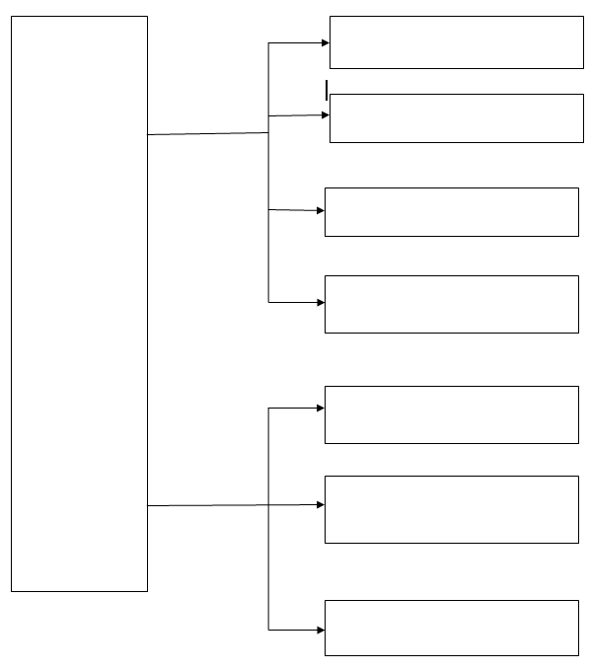

Практическая работа № 13
«Способы оценки состояния физического здоровья»

Цель: оценка состояния здоровья организма, определение причин снижения уровня здоровья, связанных с образом жизни.
Оборудование и материалы: секундомер, прибор для измерения артериального давления
Ход работы:
- Оценка ЧСС проводится путем измерения пульса в течение 1 минуты в положении сидя. Проводить измерения пульса можно на запястье или на сонной артерии, фиксируя время измерения по секундомеру.
Мой пульс составляет _____ ударов в минуту.
Сравнительные данные ЧСС приведены в таблице 2.
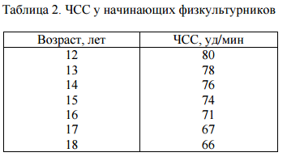

Пульс менее 60 уд/мин часто регистрируется в покое у спортсменов (марафонцев, лыжников, велосипедистов). Частота пульса менее 40 в минуту в покое может быть следствием патологических изменений в сердце. Пульс выше 90 ударов в минуту в покое обычно также указывает на патологию сердца.
- Сравнение артериального давления (АД) учащихся с должным производится при наличии данных. При наличии прибора для измерения АД можно провести измерение АД.
Мое АД составляет ____ / ____ мм. рт. ст. Т
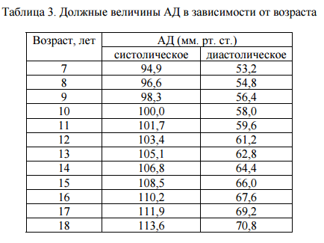

- Определение приспособляемости к нагрузке сердечно-сосудистой системы с помощью индекса Руфье. Для оценки работоспособности сердечно-сосудистой системы с помощью индекса Руфье проводят три измерения пульса:
1. Обучащиеся в положении сидя после пятиминутного отдыха измеряют пульс Р1 в течение 15 секунд. Команду начала и конца отсчета пульса дает учитель, пользуясь секундомером.
2. Обучащиеся по команде учителя одновременно выполняют 30 приседаний за 45 секунд. Сразу после выполнения приседаний в первые 15 секунд учащиеся измеряют пульс Р2. Этот этап проходит организованнее, если приседания вместе с учащимися выполняет учитель, задавая темп приседаний и контролируя время по секундомеру.
3. Третье измерение пульса Р3 обучащиеся проводят также сидя в течение последних 15 секунд первой минуты отдыха после выполнения приседаний. Измерение пульса проводится также по команде и под контролем преподавателя.
4. Результаты измерений записываются в таблицу 4.
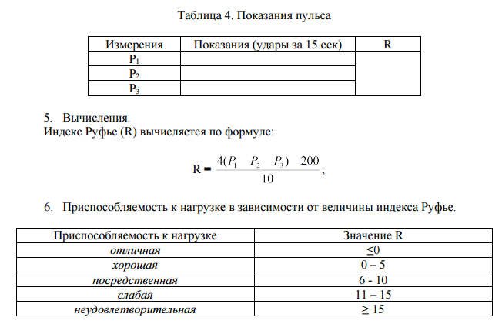
.

Практическая работа № 14
«Измерение антропометрических показателей»

Цели работы: оценить состояние здоровья организма. определить причины снижения уровня здоровья, связанные с образом жизни.
Оборудование и материалы: секундомер, ростомер, весы, сантиметровая лента.
Ход работы:
1.Определение индивидуальной конституции.
1) Определите тип своей конституции, исходя из вышесказанного.
2) Дайте краткое описание этого типа.
2.Определение типа телосложения.
1) Измерьте, с помощью сантиметровой ленты, окружность запястья в самом узком месте лучезапястного сустава.
2) Сделайте вывод о типе телосложения, исходя из следующих данных: если у женщин окружность запястья менее 14 см, можно говорить о хрупком телосложении, если от 14 до 16,5 см - о среднем, а если свыше 16,5 см - о плотном. У мужчин окружность запястья менее 16,5 см свидетельствует о хрупком телосложении, от 16,5 до 18 см - о среднем, свыше 18 см - о плотном.
3. Сравнение роста (Р) со средним возрастным показателем
1) Измерьте свой рост.
2) Сравните свой рост с полученным результатом в таблице.
3) Сделать вывод насколько ваш рост соответствует возрасту
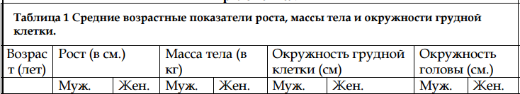
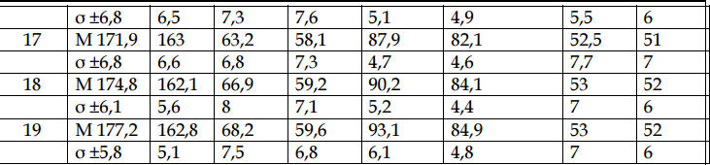

- Определение гармоничности развития согласно индексу Эрисмана.
1) Сделайте расчет индекса крепости согласно формуле. Индекс Эрисмана (индекс крепости): ОГр - 1/2 роста
2) Сравните полученные результаты с нормой (в норме в 9 - 18 лет = 1 - 3 см).
3) Сделайте вывод учитывая, что гармоничным развитие наблюдается в том случае, если три параметра (масса, рост, окружность грудной клетки) соответствуют возрасту, или они все одинаково повышены, или понижены более чем на 10%. При дисгармоничном развитии наблюдается их несоответствие друг другу

Практическая работа № 15
«Изучение примеров героизма и войскового товарищества российских воинов».

Цель. закрепление знаний о героизме, войсковом товариществе и приобретение практических умений при работе с учебником.
Ход работы:
1.Прочитать материал учебника ОБЖ стр. 103-105, 117-120
2. Составить тезисный конспект.
3. Ответить на вопросы.

Контрольные вопросы.
- Назовите основные понятия и определения патриотизма российского гражданина и воина.
- В чем выражается воинский долг военнослужащих ВС РФ?
- Каково значение войскового товарищества в боевых условиях и повседневной жизни частей и подразделений?

